**PROPOSAL**

**PRANCANGAN DAN PEMBUATAN APLIKASI**

**MENU RUMAH MAKAN**



OLEH:

**MAHLIANA**

NIM: 200250502031

**FAKULTAS ILMU KOMPUTER (FIKOM) TEKNIK INFORMATIKA**

**UNIVERSITAS TOMAKAKA MAMUJU**

**TAHUN 2021**

**Kata Pengantar**

Puji syukur kami panjatkan atas kehadirat Allah SWT berkat limpahan rahmat dan karunia-Nya Kami mampu meyelesaikan tugas proposal ini guna memenuhi tugas pengantar pendidikan. Makalah ini disusun agar pembaca dapat memperluas ilmu serta menambah wawasan tentang *“perancangan database menu warung makan”*

ucapan dan terimakasih saya hanturkan kepada rekan-rekan dan semua pihak yang telah membantu, terutama perolongan dari allah, sehingga makalah ini dapat terselesaikan tepat pada waktunya. Dengan segalah kerendahan hati. Kami sangat mengharapakan kritik dan sarannya yang bersifat membangun, agar kami dapat menyususn makalah ini agar lebih baik lagi.

Kami menyadari masih banyak kekurangan dan jauh dari sempurna. Karena kesempurnaan sesungguhnya hanya datangnya dari Allah SWT. Semoga makalah ini dapat bermanfaat bagi para pembaca pada khususnya dan masyrakat pada umumnya.

KOMBILING 23,november,2021

MAHLIANA

**DAFTAR ISI**

**Kata Pengantar ii**

**Daftar Isi iii**

**BAB I**

**PENDAHULUAN 1**

**1.1 Latar Belakang 1**

**1.2 Rumusan Masalah 2**

* 1. **Batasan Masalah 2**
  2. **Tujuan dan Manfaat Penelitian 2**

**1.4.1 Tujuan Penelitian 2**

* + 1. **Manfaat Penelitian 3**

**BAB II**

**LANDASAN TEORI 4**

* 1. **Definisi Dari Penjualan 4**
     1. **Pemasaran 4**
     2. **Konsep Pemasaran 5**
     3. **Jasa 6**
  2. **Rumah Makan 28**
     1. **Pengertian Rumah Makan 28**
     2. **Pengertian Restoran 28**
     3. **ASC 29**

**BAB III**

**KONSEP AWAL PERANCAGAN APLIKASI 30**

* 1. **Tempat dan Waktu Penelitian 30**
  2. **Metode Penelitian 30**
  3. **Teknik Pengumpulan Data 31**
  4. **Analisis Sistem Berjalan 32**
  5. **Rancangan Sistem yang Diusulkan 32**
     1. **Rancangan *Use Case diagram 33***
     2. **Rancangan *Activity Diagram 33***
     3. **Kamus Data 36**
     4. **Realisasi Database 37**
  6. **Instrumen Penelitian** 
     1. **Perangkat Keras *(Hardware) 38***
     2. **Perangkat Lunak *(Software) 39***
  7. **Jadwal Penelitian 39**

**DAFTAR PUSTAKA 40**

**BAB I**

**PENDAHULUAN**

**1.1 Latar Belakang**

Warung makan saat ini banyak dicari kalangan masyarakat terutama pengunjung luar kota , hal ini sangat berdampak bagi perkembangan di suatu daerah. Salah satu nilai penting dari suatu aplikasi warung makan kuliner adalah mengembangkan teknologi dari zaman kesaman, memberikan kenyamanan bagi pelanggan serta mempermuda kinerja dalam melayani dalam melakukan transaksional.

Sistem warung makan harus dapat memberikan hasil maksimal dan keterangan yang lengkap untuk setiap menu yang ada pada setiap warung makan. Aplikasi dalam penerapan *multiplatfrom* sangat dibutuhkan saat ini melihat banyaknya perangkat yang semakin berkembang dan dibutuhkan oleh masyarakat salah satu contohnya adalah kebutuhan sistem informasi warung kuliner yang *effisien*, oleh sebab itu diperlukan sebuah perancang aplikasi dengan spesifikasi yang baik yaitu menampilkan informasi menu makanan, minuman dan komponen lain diataranya pencairan kategori menu.

Aplikasi ini dibuat menggunakan aplikasi sistem basis data (SQL)*.* Dibuatnya aplikasi menu warung makan ini agar dapat membantu dan memudahkan pegawai dalam bertansaksi serta memberikan pelayanan yang lebih baik bagi konsumen.

**1.2 Rumusan Masalah**

Berdasarkan dari latar belakang yang dikemukakan, rumusan masalah dalam penelitian ini adalah:

1. Bagaimana menganalisis Aplikasi menu warung makan?
2. Bagaimana perancangan Aplikasi menu warung makan?
3. Bagaimana mengimplementasikan Aplikasi menu warung makan?

**1.3 Batasan Masalah**

Berdasarkan rumusan masalah diatas dapat ditarik batasan-batasan dalam penelitian ini yaitu:

1. Penelitian ini dikhususkan untuk pemberian informasi pada menu rumah makan.
2. Aplikasih dapat yang digunakan yaitu aplikasih SQL.

**1.4 Tujuan dan Manfaat Penelitian**

**1.4.1 Tujuan Penelitian**

Adapun tujuan yang igin dicapai pada penelitian ini yaitu sebagai berikut:

1. Untuk mengetahui bagimana rancagan aplikasi warung makan.
2. Untuk mengetahui hasil implementasi dari aplikasi warung makan.

**1.4 Manfaat Penelitian**

Setelah membahas tujuan dari penelitian ini, peneliti hendak mengharapkan agar penelitian ini dapat memberikan manfaat sebagai berikut.

1. Pembuka usaha kuliner warung makan untuk dijadikan sarana dalam pengebangan usaha kuliner.
2. Pelajar untuk dijadikan bahan informasi mengenai menu warung makan

**BAB II**

**LANDASAN TEORI**

1. **Definisi Dari Penjualan**

**2.1.1 Pemasaran**

Pengertian Pemasaran Menurut Kotler (2009: 5) inti dari pemasaran adalah Mengidentifikasi dan memenuhi kebutuhan manusia dan sosial. Salah

Satu definisi yang singkat dari pemasaran adalah “memenuhi kebutuhan Dengan cara yang menguntungkan”. American Marketing Assosiation (AMA) dalam Kotler (2009: 5) pemasaran adalah sebagai suatu fungsi Organisasi dan serangkaian proses untuk menciptakan, Mengkomunikasikan, dan memberikan nilai kepada pelanggan dan Untuk mengelola hubungan pelanggan dengan cara yang Menguntungkan organisasidan pemangku kepentingannya.Kotler (2009: 5) memandang manajemen pemasaran sebagai Seni dan ilmu memilih pasar sasaran dan meraih, mempertahankan, Serta menumbuhkan pelanggan dengan menciptakan, menghantarkan Dan mengomunikasikan nilai pelanggan yang unggul. Lebih lanjut,

Kotler (2009:5) membedakan manajemen pemasaran dalam dua Definisi, definisi sosial dan definisi manajerial. Menurut definisi sosial, Pemasaran adalah sebuah proses kemasyarakatan dimana individu dan Kelompok memperoleh apa yang mereka butuhkan dan inginkan dengan Menciptakan, menawarkan dan secara bebas mempertukarkan produk Dan jasa yang bernilai dengan orang lain. Sedangkan definisi manajerial Menganggap pemasaran sebagai seni menjual produk, namun banyak Orang terkejut ketika mendengar bahwa menjual bukanlah bagian Terpenting dari pemasaran. Menjual hanyalah ujung dari gunung es Pemasaran.

**2.1.2 Konsep Pemasaran**

Pengertian konsep pemasaran menurut Swastha (2002:17) Adalah sebagai berikut “Konsep pemasaran adalah sebuah falsafah Bisnis yang menyatakan bahwa pemuasan kebutuhan konsumen Merupakan syarat ekonomi dan sosial bagi kelangsungan hidup Perusahaan”. Menurut Swastha (2002:18) tiga faktor penting yang Dipakai sebagai dasar dalam konsep pemasaran, yaitu:

1. Orientasi konsumen
2. Koordinasi dan integrasi dalam perusahaan
3. Mendapatkan laba melelui pemuasan konsumen

Perusahaan harus berusaha memaksimalkan kepuasan konsumen, Tetapi perusahaan harus mendapatkan laba dengan cara memberikan Kepuasan kepada konsumen.

**2.1.3 Jasa**

Pengertian Jasa Menurut Kotler, (2006:266) mendefinisikan jasa sebagai semua Kegiatan atau manfaat yang dapat ditawarkan suatu pihak kepada pihak Lain, yang pada dasarnya tidak berwujud atau intangible dan tidak Menghasilkan kepemilikan. Produksi jasa biasa berhubungan dengan Produk fisik maupun tidak. Pengertian jasa menurut Tjiptono (2000:6) Mengatakan bahwa: Setiap tindakan atau perbuatan yang dapat Ditawarkan oleh suatu pihak lain yang pada dasarnya bersifat tidak Berwujud fisik (intangible) dan tidak menghasilkan kepemilikan sesutu Produksi jasa bisa berhubungan dengan produk fisik maupun tidak. Dari Definisi diatas, dapat disimpulkan bahwa produk jasa dapat dikaitkan Tidak hanya produk bukan fisik saja namun bisa juga berupa produk Fisik dalam setiap produksinya.

**1. Klasifikasi Jasa**

Menurut Fandy Tjiptono (2005:23) jasa bisa diklasifikasikan Berdasarkan beragam kriteria, yaitu:

1. Berdasarkan Sifat tindakan jasa.Jasa dikelompokkan ke dalam sebuah matriks yang terdiri atas Dua sumbu, dimana sumbu vertikalnya menunjukkan sifat Tindakan jasa (tangible actions dan intangible actions) Sedangkan sumbu horizontalnya merupakan penerima jasa (manusia dan benda).
2. Berdasarkan hubungan dengan pelanggan.Jasa dikelompokkan ke dalam sebuah matriks yang terdiri atas Dua sumbu, dimana sumbu vertikalnya menunjukkan tipe Hubungan antara perusahaan jasa dan pelanggannnya (status Keanggotaan dan hubungan temporer). Sedangkan sumbu Horizontalnya sifat penyampaian jasa.
3. Berdasarkan tingkat Customization dan kemampuan Mempertahankan standar konstan.Jasa diklasifikasikan berdasarkan dua sumbu utama, yaitu Tingkat Customization karakteristik jasa sesuai dengan Kebutuhan pelanggan individual (tinggi dan rendah) dan Tingkat kemapuan penyedia jasa dalam mempertahankan standar Yang konstan (tinggi dan rendah).
4. Berdasarkan sifat permintaan dan penawaran jasa. Jasa diklasifikasikan ke dalam sebuah matriks yang terdiri atas Dua sumbu, dimana sumbu vertikalnya menunjukkan sejauh Mana penawaran jasa menghadapi masalah sehubungan Dengan terjadinya permintaan puncak (permintaan puncak Dapat dipenuhi tanpa penundaan berarti dan permintaan Puncak biasanya melampaui penawaran). Sedangkan, sumbu Horizontalnya adalah tingkat fluktuasi permintaan sepanjang Waktu (tinggi dan rendah).

**2. Berdasarkan metode penyampaian jasa.**

Jasa diklasifikasikan ke dalam sebuah matriks yang terdiri atas Dua sumbu, dimana sumbu vertikalnya menunjukkan sifat Interaksi antara pelanggan dan perusahaan jasa (pelanggan Mendatangi perusahaan jasa; perusahaan jasa mendatangi Pelanggan; serta pelanggan dan perusahaan jasa melakukan Transaksi melalui surat atau media elektronik). Sedangkan, Sumbu horizontalnya adalah ketersediaan outlet jasa (single sites Dan multiple sites).

1. **Karakteristik Jasa**

Sifat-sifat khusus jasa yang menyatakan diberikan oleh suatu Pihak kepada pihak lain yang pada dasarnya tidak berwujud dan tidak Mengakibatkan terjadinya perpindahan kepemilikan. Menurut Kotler (2000:429), jasa memiliki empat ciri utama yang sangat Mempengaruhi rancangan program pemasaran, yaitu sebagai berikut:

1. Tidak berwujud. Hal ini menyebabkan konsumen tidak dapat melihat, Mencium, meraba, mendengar dan merasakan hasilnya Sebelum mereka membelinya. Beberapa hal yang dapat Dilakukan perusahaan untuk meningkatkan kepercayaan calon Konsumen, yaitu sebagai berikut :
2. Meningkatkan visualisasi jasa yang tidak berwujud menjadi Berwujud
3. Menekankan pada manfaat yang diperoleh
4. Menciptakan suatu nama merek (brand name) bagi jasa
5. Memakai nama orang terkenal untuk meningkatkan Kepercayaan konsumen

2. Tidak terpisahkan (inseparability).

Jasa tidak dapat dipisahkan dari sumbernya, yaitu perusahaan Jasa yang menghasilkannya. Jasa diproduksi dan dikonsumsi Pada saat bersamaan. Jika konsumen membeli suatu jasa Maka konsumen akan berhadapan langsung dengan sumber Penyedia jasa tersebut, sehingga penjualan lebih diutamakan Untuk penjualanlangsung dengan skala operasi terbatas.

1. Bervariasi (Variability). Jasa yang diberikan sering berubah-ubah tergantung dari siapa Yang menyajikannya, kapan dan dimana penyajian jasa Tersebut dilakukan. Menurut Fandy Tjiptono (2000:17-18) Untuk mengatasi sulitnya menjaga kualitas jasa berdasarkan Suatu standar adalah perusahaan dapat menggunakan tiga
2. Pendekatan dalam pengendalian kualitasnya, yaitu sebagai Berikut :

1) Melakukan investasi dalam seleksi dan pelatihan personil Yang baik

1. Melakukan standarisasi proses produksi jasa
2. Memantau kepuasan pelanggan melalui sistem saran dan Keluhan, survei pelanggan sehingga pelayanan yang Kurang baik dapat diketahui dan diperbaiki
3. Mudah musnah (Perishability). Jasa tidak dapat disimpan atau mudah musnah sehingga tidak Dapat dijual pada masa yang akan datang. Keadaan mudah Musnah ini bukanlah suatu masalah jika permintaannya stabil, Karena mudah untuk melakukan persiapan pelayanan Sebelumnya. Untuk itu perlu dilakukan perencanaan produk,Penetapan harga, serta program promosi yang tepat untuk Mengatasi ketidaksesuaian antara permintaan dan penawaran jasa

**4. Go Food**

Go Food adalah jasa layanan pesan antar makanan berbasis aplikasi Yang merupakan salah satu fitur dari Go Jek. Makanan akan dipesan dan Diantar langsung oleh Gojek. Singkatnya, layanan ini sangat mirip dengan Layanan delivery order dari sebuah restoran. Usaha makanan yang ingin Tersedia di Go Food harus mendaftar terlebih dahulu melalui website milik Go Jek. Menurut salah satu artikel d website Majalahfranchise.com (<http://www.majalahfranchise.com/article/306/memanfaatkan-gofood-sebagai->Layanan-food-delivery) “Ramainya ojek online, selain Gojek, justru membawa Dampak positif bagi para konsumennya, termasuk para pengusaha yang Memakai jasa ojek online sebagai layanan delivery. Sebab dengan begitu, Semakin banyak alternatif yang bisa dijadikan pilihan jika seandainya Gojek Atau ojek online lain merasa „besar‟. Bagi pengusaha kuliner, Go-Food sebagai Layanan food delivery rasanya tidak memiliki dampak negatif sama sekali. Justru banyak keuntungan yang bisa dirasakan. Segera manfaatkan fitur Go-Food sebagai layanan food delivery tanpa perlu susah membangun dan Memikirkan infrastrukturnya.” Mengutip dari, Consumers Interest in Alternative Food‟s Delivery System : Result from a Consume‟s Survey On new Jersey (Ferdaus Hossain And Adesoji O. Adelaja) dengan berkembangnya teknologi dan maraknya Penggunaan gawai, menyebabkan adanya perubahan kebiasaan konsumen Dalam berbelanja. Hampir semua bisnis beramai ramai menambah fitur online, Maupun sepenuhnya beralih menjadi bisnis berbasis online. Dalam penelitian Yang dilakukan selama 50 tahun terakhir, perusahaan yang mellayani transaksi Berbasis online, meningkatkan penjualan mereka sebanyak 50%. Sedangkan Perusahaan yang tidak melayani transaksi secara online, terancam kehilangan 4% profit mereka setiap tahun.Berikut ini merupakan kelebihan dan kekurangan dalam aplikasi Go Food. Fakta fakta ini berdasarkan jawaban dari tanya jawab kepada beberapa Narasumber, di antaranya Pelakui usaha, driver , dan konsumen .

1. Kelebihan :
2. Bagi penjual makanan , dapat memperluas target pasar / jangkauan Konsumen.
3. Mempermudah konsumen dalam membeli makanan
4. Memajukan usaha kecil yang bergerak di bidang kuliner
5. Pelaku usaha bisa lebih kreatif dalam urusan kemasan produk.

* Kekurangan:

1. Pengeluaran ekstra bagi penjual maupun pembeli
2. Dalam beberapa kasus, ada beberapa driver yang melakukan Kecurangan berupa member nota palsu
3. Pembeli tidak mengetahui tentang kebersihan tempat masak

**5. Kualitas Pelayanan**

1. Pengertian Kualitas Pelayanan

Basu Swasta dan Hani Handoko (2000:10), mengemukakan bahwa Layanan adalah kegiatan langsung terlibat dalam mendapatkan dan Mempergunakan barang – barang dan jasa, termasuk didalamnya proses Pengambilan keputusan pada masa persiapan dan penentuan kegiatan -

Kegiatan tersebut. Goetsh dan Davis yang dikutip oleh Fandy Tjiptono (2002:51) mendefinisikan kualitas sebagai berikut: “kualitas merupakan suatu kondisi dinamis yang berhubungan dengan Produk, jasa, manusia, alam dan lingkungan yang memenuhi atau Melebih harapan.” Dari definisi kualitas tersebut terdiri dari elemen-Elemen, yaitu:

1. Kualitas meliputi usaha memenuhi kebutuhan.
2. Kualitas mencakup produk, jasa, manusia dan lingkungan.
3. Kualitas merupakan kondisi yang selalu berubah.

Kualitas pelayanan dikatakan baik apabila penyedia jasa memberikan Pelayanan yang sesuai dengan harapan konsumen. Demikian juga Sebaliknya kualitas pelayanan dikatakan jelek, apabila pelanggan Memperoleh pelayanan yang lebih rendah dari harapan mereka

1. Kualitas Pelayanan

Kualitas pelayanan yang baik akan meningkatkan mutu dari suatu Perusahaan di mata konsumen. Apabila kualitas yang diberikan sudah Sesuai dengan keinginan dan harapan konsumen maka hal ini akanMenambah tingkat kepuasan konsumen terhadap suatu produk yang Dipakai. Menurut Tjiptono (2000:70) dimensi kualitas pelayanan yang Digunakan untuk mengevaluasi kualitas pelayanan adalah sebagai Berikut:

1. Bukti Langsung (tangible) Tangible adalah faktor yang mempengaruhi kepuasan pelanggan Dari segi visual (berhubungan dengan lingkungan fisik). Tangibleyang baik akan mempengaruhi persepsi pelanggan. Pada saat Yang bersamaan aspek tangible ini juga merupakan salah satu Sumber yang mempengaruhi harapan pelanggan. Meliputi fasilitas Fisik, perlengkapan, karyawan dan sarana komunikasi.
2. Keandalan (reliability)

Kemampuan untuk diandalkan dalam menunjukkan layanan yang Dijanjikan dengan tanggung jawab dan akurat kepada Pelanggannya. Reliability berarti perusahaan menepati apa yang Dijanjikan, baik mengenai pengantaran, pemecahan masalah Danharga. Kemampuan memberiakn pelayanan yang dijanjikan Dengan segera, akurat dan memuaskan. Reliabilitas, meliputi dua Aspek utama, yaitu kosistensi kinerja (performance) dan sifat Dapat dipercaya (dependability). Hal ini berarti perusahaan mampu Menyampaikan jasanya secara benar sejak awal (right from the first Time), memenuhi janjinya secara akurat dan andal (misalnya, Menyampaikan jasa sesuai dengan janji yangDisepakati),menyampaikan data (record) secara tepat, dan Mengirimkan tagihan yang akurat.

1. Jaminan (assurance) Jaminan (assurance), yakni perilaku para karyawan mampu

Menumbuhkan kepercayaan pelanggan terhadap perusahaan dan Perusahaan bias menciptakan rasa aman bagi para pelanggannya. Jaminan juga berarti bahwa para karyawan selalu bersikap sopan Dan menguasai pengetahuan dan keterampilan yang dibutuhkan Untuk menangani setiap pertanyaan atau masalah Pelanggan.Dimensi ini mungkin menjadi bagian penting dari layanan Dimana pelanggan merasa aman (secure) dan terjamin, bahwa Pelanggan akan dilayani oleh karyawan yang memiliki Kemampuan dan pengetahuan yang baik tentang produk atau jasa Yang dijual oleh produsen. Mencakup pengetahuan, kemampuan Kesopanan dan sifat dapat dipercaya yang dimiliki karyawan, Bebas dari bahaya, risiko dan keragu-raguan.

1. Daya tanggap (responsiveness)

Kesadaran atau keinginan untuk cepat bertindak membantu tamu

Dan memberikan layanan yang tepat waktu. Responssivitas atau Daya tanggap, yaitu kesediaan dan kesiapan para karyawan untuk Membantu para pelanggan dan menyampaikan jasa secara cepat. Beberapa contoh diantaranya : ketepatan waktu pelayanan, Pengiriman slip transaksi secepatnya, kecepatan menghubungiKembali pelanggan, dan penyampaian layanan secara cepat. Dimensi ini menegaskan perhatian dan kecepatan waktu dalam Hubungannya dengan permintaan pelanggan, pertanyaan, komplain Dan masalah yang terjadi. Keinginan karyawan membantuKonsumen dan memberikan pelayanan dengan tanggap, cepat serta Memuaskan

1. Empati (empathy)

Empati (empathy), berarti perusahaan memahami masalah para

Pelanggannya dan bertindak demi kepentingan pelanggan, serta Memberikan perhatian personal kepada para pelanggan dan Memiliki jam operasi yang nyaman.Kemampuan untuk mengerti Keinginan pelanggan, serta memperhatikan emosi atau perasaan Pelanggan dan juga tersedianya perhatian atau atensi untuk para Pelanggan. Meliputi kemudahan dalam melakukan hubungan, Komunikasi yang baik, perhatian pribadi dan memahami kebutuhanKonsumen

1. Jenis – jenis pelayanan

Menurut Fandy Tjiptono (2006:121) terdapat berbagai macam Kategori atau jenis unsur pelayanan yang diantaranya sebagai berikut :

1. Informasi, misalnya jalan/ arah menuju lokasi produsen,

Jadwal penyampaian produk, harga, instruksi, dokumentasi, Konfirmasi, reservasi tiket, dll.2) Konsultasi, seperti pemberian saran, konseling pribadi dan Konseling manajemen/ teknis.

1. Order taking/pemesanan, meliputi aplikasi/ pendaftaran

Keanggotaan tertentu, jasa berbasis kualifikasi, order entry dari Reservasi.

1. Hospitality/keramah-tamahan, meliputi sambutan, foods dan

Beverages, toilet, perlengkapan kamar mandi, fasilitas Menunggu transportasi dan keamanan.

1. Caretaking, terdiri dari perhatian dan perlindungan atas barang Yang dimiliki pembeli yang mereka bawa serta perhatian dan Perlindungan atas barang yang dibeli konsumen.
2. Exception/pengecualian, meliputi permintaan khusus sebelum Penyampaian produk, menangani komplain/ pujian/ saran, Pemecahan masalah dan restitusi (pengembalian uang,Kompensasi, dsb).
3. Billing/pengajuan rekening, meliputi laporan rekening

Periodik faktur, untuk transaksi individual, laporan verbal Mengenai jumlah rekening.

1. Pembayaran dalam bentuk pembayaran swalayan oleh Konsumen, konsumen berinteraksi dengan personil perusahaan Yang menerima pembayaran, pengurangan otomatis atas rekening Konsumen.
2. Kepuasan Konsumen

Pengertian Kepuasan Konsumen

Persaingan yang sangat ketat, dengan semakin banyak produsen Yang terlibat dalam pemenuhan kebutuhan dan keinginan konsumen Menyebabkan setiap perusahaan harus mampu menempatkan orientasi

Pada kepuasan pelanggan sebagai tujuan utama. Hal ini tercermin Darisemakin banyaknya perusahaan yang menyertakan komitmen terhadap Kepuasan pelanggan. Karena kunci utama untuk memenangkan Persaingan adalah memberikan nilai dan kepuasan pelanggan melalui Penyampaian produk berkualitas dengan harga bersaing. Kepuasan konsumen dapat ditunjukkan melalui sikap konsumen

Pada pembelian. Kepuasan menurut Kotler (2005:70) adalah “perasaan

Senang atau kecewa seseorang yang muncul setelah membandingkan Antara kinerja (hasil) produk yang dipikirkan terhadap kinerja (atau

Hasil) yang diharapkan”.

b. Faktor-faktor yang memengaruhi Kepuasan Konsumen

Kotler (1997:42) menjelaskan: “The company can increase Customer satisfaction by lowering its price, or increasing its Service, and improving product quality”. Maksudnya, perusahaan Dapat meningkatkan kepuasan konsumen dengan jalan menjual Produk dengan harga memadai, atau meningkatkan layanan, dan Meningkatkan kualitas produk yang dihasilkan. Secara implisit,

Pernyataan diatas menyatakan bahwa faktor-faktor yang Mempengaruhi kepuasan konsumen adalah:

1 .) Harga

Harga merupakan keputusan yang paling mendasar diantara Program–program pemasaran yang lain, karena dalam setiap Produk maupun jasa mempunyai harga. Harga juga merupakan Sejumlah uang yang dibebankan atas suatu produk, atau Jumlah dari nilai yang ditukar konsumen atas manfat karena Memiliki atau menggunakan produk.

2.) Kualitas Pelayanan

Kualitas pelayanan merupakan suatu kemampuan untuk memenuhi Kebutuhan internal dan eksternal pelanggan secara konsisten sesuai Prosedur. Dalam hal ini penyedia jasa dituntut untuk berusaha Mengerti apa yang diinginkan pelanggan, sehingga mempunyai Harapan untuk mendapatkan kualitas pelayanan yang baik

3). Kualitas Produk

Kualitas produk merupakan kemampuan suatu produk untuk Melaksanakan fungsinya, termasuk keawetan, kemudahan

Pemakaian dan diperbaiki, serta atribut bernilai lainnya.

c. Manfaat Kepuasan Konsumen

Menurut Tjiptono (2001:41) kepuasan konsumen saat ini sangat penting, Karena:

1. Daya Persuasif Word of Mouth (Gethok Tular) Gethok tular dari pelanggan merupakan strategi untuk menarik Pelanggan baru.

1. Reduksi Sensitivitas Harga Pelanggan yang merasa puas dan loyal terhadap suatu perusahaan Cenderung lebih jarang memerhatikan harga untuk setiap pembelian Individualnya. Dalam banyak kasus, kepuasan pelanggan Mengalihkan fokus pada harga, pelayanan, dan kualitas.

1. Kepuasan Pelanggan sebagai Indikator Kesuksesan Berbisnis Di Masa Depan. Pada Hakikatnya kepuasan pelanggan merupakan strategi jangka Panjang, karena dibutuhkan waktu yang cukup lama sebelum dapat Memperlihatkan reputasi atas layanan prima.
2. Manfaat Ekonomi Mempertahankan Pelanggan versus Menarik Pelanggan Baru.

**6. Strategi Kepuasan Konsumen**

Ada beberapa strategi yang dapat dilakukan oleh perusahaan Untuk dapat meningkatkan kepuasan pelanggan. Beberapa strategi Kepuasan pelanggan yang dikemukakan oleh Tjiptono (2001:47) :

1) Strategi pemasaran berupa Relationship Marketing

Strategi di mana transaksi pertukaran antara pembeli dan Penjual berkelanjutan, tidak berakhir setelah penjualan selesai. Dengan kata lain, penjual menjalin kemitraan dengan pembeli secaraTerus menerus.Strategi ini menawarkan pelayanan yang lebih Baik daripada pesaing. Hal ini membutuhkan dana yang besar, Kemampuan sumber daya manusia, dan usaha yang gigih agar Tercipta suatu pelayanan yang superior.

Strategi unconditional guarantees atau extraordinary guarantees. Strategi ini adalah komitmen untuk memberikan kepuasan pada Pelanggan yang pada gilirannya akan menjadi sumber dinamisme Penyempurnaan mutu produk atau jasa dan kinerja perusahaan. Garansi atau jaminan dirancang untuk meringankan risiko/kerugian Pelanggan, dalam hal pelanggan tidak puas terhadap barang Atau jasa yang telah dibayarnya.

* 1. Srategi penanganan keluhan yang efisien Penanganan keluhan memberikan peluang untuk mengubah Seorang pelanggan yang tidak puas menjadi pelanggan produk Perusahaan yang puas.

2. Strategi peningkatan kinerja perusahaan Meliputi berbagai upaya seperti melakukan pemantauan dan Pengukuran kepuasan pelanggan secara berkesinambungan, Memberikan pendidikan dan pelatihan menyangkut komunikasi, Salesmanship, memberikan pelatihan kepada karyawan dan pihak Manajemen.

2. Menerapkan Quality Function Develompment (QFD)Quality Function Develompment (QFD) merupakan praktik Merancang suatu proses bagi tanggapan terhadap kebutuhan Pelanggan. QFD berusaha menerjemahkan apa yang dibutuhkan Pelanggan menjadi apa yang dihasilkan oleh perusahaan. Hal ini Dilaksanakan dengan melibatkan pelanggan dalam pengembangan Produk sedini mungkin.

d. Mengukur Kepuasan Konsumen

Setelah melakukan pembelian, konsumen akan mengalami tahap purna Beli, dalam tahap ini konsumen merasakan tingkat kepuasan atau tidak Kepuasan tertentu yang akan berpenagruh pada perilaku konsumen Berikutnya. Jika konsumen merasa puas maka akan memperlihatkan Perilaku berikutnya yaitu dengan melakukan pembelian ulang.Menurut

Kotler (2005:72) ada empat alat untuk melacak dan mengukur Kepuasan pelanggan, adalah sebagai berikut:

1. Sistem keluhan dan saran
2. Survey kepuasan pelanggan
3. Belanja siluman
4. Analisis pelanggan yang hilang

Menurut Tjiptono (2000:22) konsumen yang merasa tidak puas Pun akan berinteraksi dengan tindakan yang berbeda, ada yang Mendiamkan saja dan ada pula yang melakuakn komplain. Berkaitan Dengan hal ini, ada tiga kategori tanggapan atau complain terhadap

Ketidakpuasan, yaitu:

1. Voice response yaitu usaha menyampaikan keluhan secara langsung Dan/atau meminta ganti rugi kepada perusahaan yang bersangkutan, Maupun kepada distributornya.
2. Private response yaitu tindakan yang dilakukan antara lain

Memperingati atau memberitahu kolega, teman, atau keluarganya Mengenai pengalamannya dengan produk atau perusahaan yang Bersangkutan.

C.Third-party response yaitu tindakan yang dilakukan meliputi usaha

Meminta ganti rugi secara hokum, mengadu lewat media massa, atau Secara langsung mendatangi lembaga konsumen, instasi hokum dan Sebagainya.Terciptanya kepuasan konsumen adalah salah satu upaya dari Perusahaan untuk dapat terus bertahan dan memenangkan persaingan Dalam pasar yang ada. Dengan terciptanya kepuasan konsumen akan Semakin mempererat hubungan antara perusahaan dengan konsumen

**7. IPA ( Index Performance Analysis)**

Importance Performance Analysis (IPA) digunakan untuk mengukur Tingkat kepuasan seseorang atas kinerja pihak lain. Kepuasan seseorang tersebut Diukur dengan cara membandingkan tingkat harapannya dengan kinerja yang Dilakukan pihak lain. Seringkali IPA digunakan oleh perusahaan untuk mengukut Kepuasan konsumennya.Perusahaan membandingkan antara harapan konsumen dengan kinerja Yang telah dilakukannya. Apabila tingkat harapannya lebih tinggi daripada kinerja perusahaan berarti konsumen tersebut belum mencapai kepuasan, begitu pula Sebaliknya. Martinez dalam Ariyoso (2009) menyebutkan bahwa “IPA telah diterima Secara umum dan dipergunakan pada berbagai bidang kajian karena kemudahan Untuk diterapkan dan tampilan hasil analisa yang memudahkan usulan perbaikan Kinerja”. Adapun langkah-langkah analisis IPA adalah sebagai berikut. Adapun Rumus yang digunakan adalah: (John Martila and John C. James yang dikutip oleh J. Supranto, 2006: 241).

Keterangan:

Tki = Tingkat kesesuaian responden.

Xi = Harapan

Yi = Kenyataan

1. **Rumah Makan**

**2.2.1 Pengertian Rumah Makan**

Rumah makan adalah suatu tempat atau bangunan yang Diorganisasikan secara komersial yang menyelenggarakan pelayanan Dengan baik kepada semua tamunya baik berupa makanan atau minuman (Marsum, 2005:7r). Dari definisi tersebut, disimpulkan bahwa rumah Makan merupakan tempat usaha yang melayani tamu yang datang dengan Ruang lingkup kegiatannya menyediakan makanan dan minuman yang Bersifat komersial.

**2.2.2 Pengertian Restoran**

Restoran merupakan salah satu jenis usaha dibidang jasa pangan Yang bertempat disebagian atau seluruh bangunan yang permanen, Dilengkapi dengan peralatan dan perlengkapan untuk proses Pembuatan, penyimpanan, penyajian, dan penjualan makanan dan Minuman untuk umum. Pengusahaan restoran meliputi jasa pelayanan Makan dan minum kepada tamu restoran sebagai usaha pokok dan jasa Hiburan didalam bangunan restoran sebagai usaha penunjang yang Tidak terpisahkan dari usaha pokok sesuai dengan ketentuan dan Persyaratan teknis yang ditetapkan. Pemimpin restoran adalah seorang Atau lebih yang sehari-hari mempimpin dan bertanggung jawab atas Penyelenggaraan usaha restoran tersebut, sedangkan bentuk usaha Restoran ini dapat berbentuk Peroranganatau Badan Usaha (PT, CV, Fa Atau koperasi) yang tunduk kepada hukum Indonesia.Kewajiban sertifikasi restoran diatur dalam Peraturan Menteri Pariwisata dan Ekonomi Kreatif (Parekraf) No 11 Tahun 2014 tentang Standar Usaha Restoran. Kewajiban itu juga diatur dalam Peraturan Pemerintah No 52 Tahun 2012 Tentang Sertifikasi Kompetensi dan Sertifikasi Usaha di Bidang Pariwisata.Dilihat dari dua pengertian tersebut, ASC dapat dilogolongkan Sebagai restoran. Karena memiliki kriteria seperti show room tempat Menjual makanan dan tempat produksi makanan di ASC dilakukan pada Satu tempat yang sama.

**2.2.3 ASC**

ASC merupakan nama waralaba restoran ayam goreng yang Berpusat di Surabaya. ASC sendiri merupakan kepanjangan dari Angkringan, Steak and Chicken. Meskipun ada kata angkringan dalamNama ASC, namun pada prakteknya , ASC notabene hanya menyajikan Ayam goreng dan steak. ASC bisa disebut sebagai restoran, karena dalam prakteknya ASC Melakukan proses produksi dan penyajian di bangunan yang sama. Penambahan kata Angkringansendiri merupakan upaya branding dari Pihak ASC agar ASC bisa diterima oleh semua kalangan.

**BAB III**

**KONSEP AWAL PERANCAGAN APLIKASI**

1. **Tempat dan Waktu Penelitian**

Penelitian ini dilakukan di dusun tambakrejo, tepatnya di Desa Kombiling Kec. Pangale, Kab. Mamuju Tengah, Sulawesi Barat*.* Waktu Penelitian ini di lakukan selama satuhari yakni tanggal 22 Oktober 2021.

1. **Metode Penelitian**

Metode penelitian yang digunakan dalam penelitian ini adalah metode Waterfall. Penulis memilih metode ini di karenakan hal ini menggambarkan pendekatan yang sistematis dan juga berurutan pada pengembangan perangkat lunak.

Adapun tahapan perancangan aplikasi menggunakan metode waterfall di jelaskan melalui gambar di bawah ini :

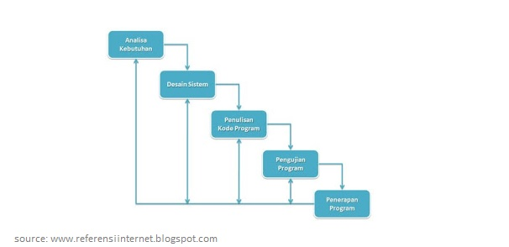

Gambar

Tahapan Perancangan Aplikasi

* 1. Analisa Kebutuhan sistem, merupakan tahapan untuk mengetahui bagaimana *System Requirement* aplikasi yang akan di rancang.
  2. Penetuan desain sistem adalah menentukan bagaimana desain dari aplikasi yang akan dirancang.
  3. Penulisan Kode Program adalah kegiatan untuk merealisasikan desain dalam Bahasa program yang telah ditentukan.
  4. Selanjutnya melakukan uji coba program sebelum di implementasikan pada tempat penelitian. Hal ini untuk mencari *error* dan *bug* dalam program yang di tulis.
  5. Penerapan Program dilakukan yaitu menguji langsung program aplikasi pada tempat penelitian.

1. **Teknik Pengumpulan Data**

Teknik pengumpulan data yang penulis gunakan dalam penelitian ini adalah sebagai berikut.

1. Observasi

Merupakan teknik pengumpulan data dengan melihat langsung kelapangan. teknik observasi mempunyai keuntungan yaitu membantu para peneliti untuk mengumpulkan informasi dan data serta melihat secara langsung bagaimana data yang di dapatkan di lapangan. Disini peneliti akan langsung melakukan observasi pada warung makan sederhana.

1. Interview (Wawancara)

Wawancara memungkinkan analis sistem sebagai pewawancara untuk mengumpulkan data secara tatap muka langsung dengan orang yang diwawancarai yang di anggap mempunyai Pengetahuan dan Bukti yang kuat dalam memberikan informasi atau keterangan yang diperlukan yang berhubungan dengan objek yang di teliti.

1. **Analisis Sistem Berjalan**

Adapun sistem yang sedang berjalan dalam pencarian informasi tentang data jumlah penduduk desa masih tergolong manual, hal ini di karenakan orang yang membutuhkan akan informasi tersebut masih perlu melakukan tindakan manual seperti melakukan wawancara.

1. **Rancangan Sistem yang Diusulkan**

Rancangan sistem yang di usulkan pada penelitian ini dapat di jelaskan melalui tahapan berikut ini:

**3.5.1 Rancangan *Use Case diagram***

*Usecase diagram* digunakan untuk menjelaskan entitas yang ada pada aplikasi atau sistem yang akan dibentuk. Adapun *usecase* diagram pada penelitian ini adalah sebagai berikut

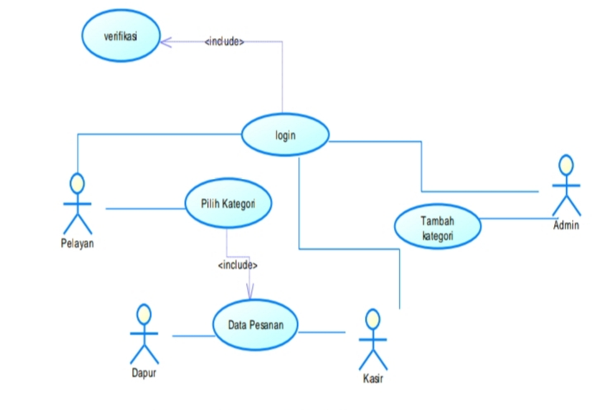

Gambar 3.5.1

**3.5.2 Rancangan *Activity Diagram***

*Activity Diagram* digunakan untuk menjelaskan alur kegiatan tiap *usecase* yang ada. *Activity* menjabarkan keseluruhan proses alur kegiatan entitas yang telah dikemukakan pada *usecase* diagram. Adapun *Activity Diagram* pada penelitian ini adalah sebagai berikut.

1. *Activity* – *Login Admin*

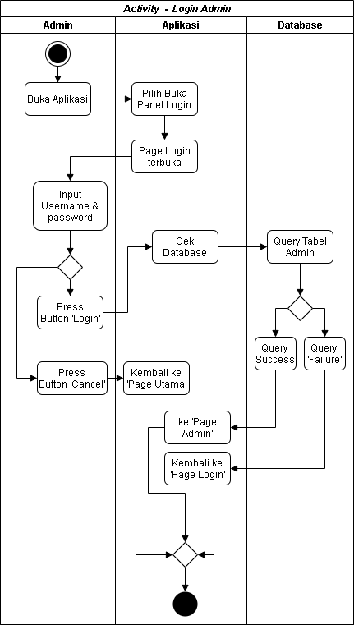

Gambar 1

*Activity Login*

1. *Activity* – Lihat Data

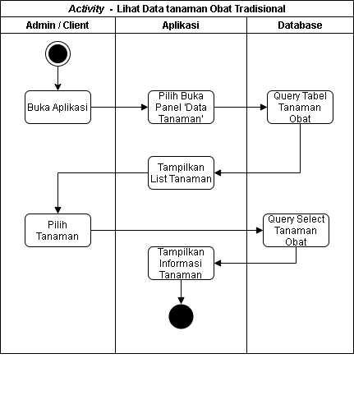

Gambar 2

*Activity* Lihat Data

1. *Activity* – Input Data

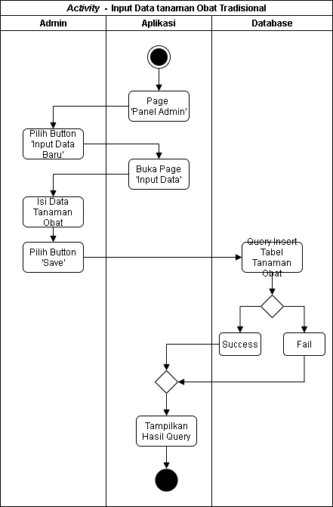

Gambar 3

*Activity* Input Data

1. *Activity* – Ubah Data

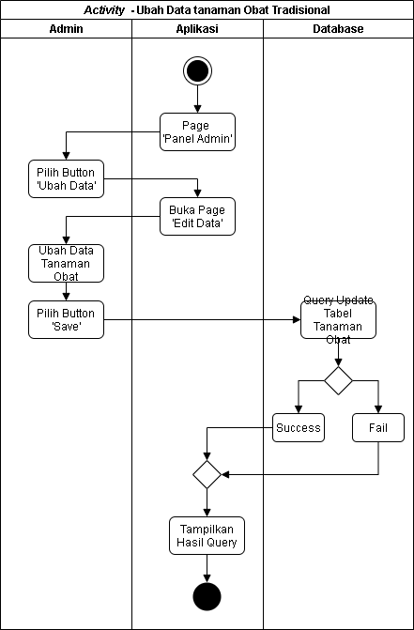

Gambar 4

*Activity* Ubah Data

1. *Activity* – Hapus Data

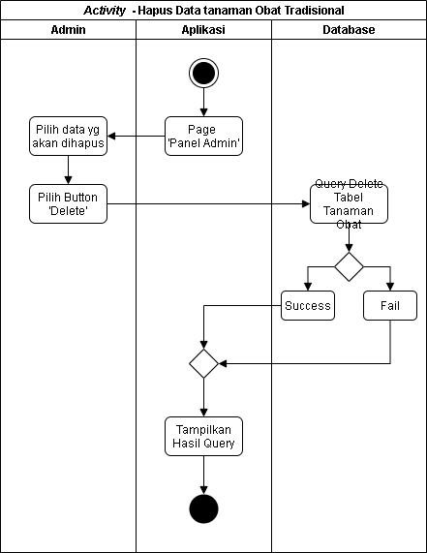

Gambar 6

*Activity* Hapus Data

* + 1. **Kamus Data**

Kamus data mendeksripsikan *field* dan *record* pada database yang akan dirancang. Adapun Kamus Data atau Database yang digunakan dalam perancangan penelitian ini adalah sebagai berikut.

Tabel 2

Data Warung

|  |  |  |  |  |
| --- | --- | --- | --- | --- |
| **DATA_WARUNG** | | | | |
| IDE | Field | Type | Witdh | Keterangan |
| 1. | No_warung | Varchar | 20 | *Primary Key |
| 3. | Nama_warung | Varchar | 25 |  |
| 4. | Alamat | Varchar | 30 |  |

Tabel 3

Data Menu

|  |  |  |  |  |
| --- | --- | --- | --- | --- |
| **DATA_MENU** | | | | |
| NO | Field | Type | Witdh | Keterangan |
| 1. | Id | Int | 11 | *Primary Key, Auto Increment |
| 2. | Nama_menu | Varchar | 30 |  |
| 3. | Harga | Int | 15 |  |

Tabel 3

**3.5.3 Realisasi Database**

Realisasi database digunakan untuk menejalaskan bagaimana relasi antar data pada tabel database. Adapun realisasi database digambarkan melalui class diagram berikut

.

|  |
| --- |
| Data_warung  Data_Menu  Id  Nama_Menu  Harga |
| No_warung  Nama_warung  Alamat |

Tabel 1

Realisasi Database

**3.6 Instrumen Penelitian**

Adapun instrumen penelitian yang digunakan dalam penelitian adalah sebagai berikut :

* + 1. **Perangkat Keras *(Hardware)***

1. Laptop spesifikasi *processor* Intel Core i3 dan kartu grafik Nvidia GForce, *RAM* 4 GB membawa sistem operasi *Windows 10.*
2. Smartphone android dengan spesifikasi, Android Nougat, RAM 4GB, dan *Processor* SnapDragon Qualcom.
   * 1. **Perangkat Lunak *(Software)***
3. Sistem Operasi Windows 10
4. Android Studio
5. Xampp untuk MySQL Server *Database*.
   1. **Jadwal Penelitian**

Jadwal pelaksanaan penelitian akan dilakukan terhitung dari tanggal 22 oktober 2021.

DAFTAR PUSTAKA

Kotler (2009: 5) inti dari pemasaran.

Menurut Kotler, (2006:266). Pengertian Jasa,

Menurut Kotler (2000:429), rancangan pemasaran

American Marketing Assosiation (AMA) dalam Kotler (2009: 5) pengertian pemasaran

Pengertian konsep pemasaran menurut Swastha (2002:17).

Pengertian jasa menurut Tjiptono (2000:6).

(<http://www.majalahfranchise.com/article/306/memanfaatkan-gofood-sebagai-Layanan-food-delivery>)

Tjiptono (2000:70) dimensi kualitas pelayanan

Fandy Tjiptono (2006:121) terdapat berbagai macam Kategori atau jenis unsur pelayanan yang

Kotler (2005:70) adalah “perasaan Faktor-faktor yang memengaruhi Kepuasan Konsumen

Kotler (1997:42) Manfaat Kepuasan Konsumen